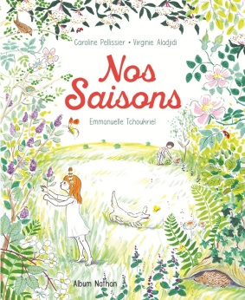**Nos saisons**

**Caroline Pellissier, Virginie Aladjidi et Emmanuelle Tchoukriel**

Nathan

978209255017

32 pages

10 euros

Date de parution : 14/01/2016

*26 février 2016*

Mélancolique et doux, écrit à quatre mains, ce bel album, accessible dès 4 ans, intemporel et poétique séduira d'emblée les parents lecteurs, tout disposés alors à partager avec enthousiasme ce plaisir tendre et esthétique à la fois.

Une histoire simple et en même temps multiple, sur le temps qui passe, inexorable, les saisons qui se succèdent, les souvenirs enchanteurs, la beauté de la nature, le jeu, la rencontre amoureuse, l'apprentissage, l'émancipation et le recommencement, la transmission, essentielle.

Par un jeu d'alternance agréable, une femme et un homme se souviennent d'instants agréables et sensibles égrenés au fil des saisons, où la joie, l'amusement, la proximité avec la nature dessinent une vie heureuse.

Ainsi d'une feuille d'automne qui virevolte et invite à la danse, d'une plume d'oiseau soyeuse, de la douceur d'une écharpe en tricot, de pas dans la neige, de bouquets de fleurs, du coassement des grenouilles, des cailloux de la rivière, des cabanes dans le bois, des baies sauvages, de l'odeur des champignons … tout invite au bonheur, offre un goût intense à la vie, résonne chez le lecteur, qu'il soit enfant ou non. Semble parler de lui.

Les illustrations d'Emmanuelle Tchoukriel, précises, ciselées, décrivent une nature où les couleurs nuancées, toujours douces, suivent le mouvement du vent, du courant de la rivière, changent avec la lumière des saisons, harmonieuses, en correspondance délicate avec l'évocation sensible des souvenirs.

Les éléments de la nature, même les plus petits comme les feuilles d'arbres, les fleurs des champs, les oiseaux, les papillons, les insectes ou les champignons n'échappent pas au regard attentif de la dessinatrice, inspiré de l'art des naturalistes et retiennent l'œil et le coeur, capables de prolonger la lecture bien au-delà des mots du texte.

Une ode à la nature, à la vie, à la famille.

Cécile Pellerin

**Nos saisons, Caroilne Pellissier, Virginie Aladjidi, Emmanuelle Tchoukriel,** Nathan**,** 978209255017

Jeunesse France